Procédure de test WIRESHARK
MALINGE Louison
ST2ER


- Ouvrir l’application Wireshark sur le PC et éteindre le banc de test en appuyant sur l’interrupteur situé sur la face avant du banc de test.

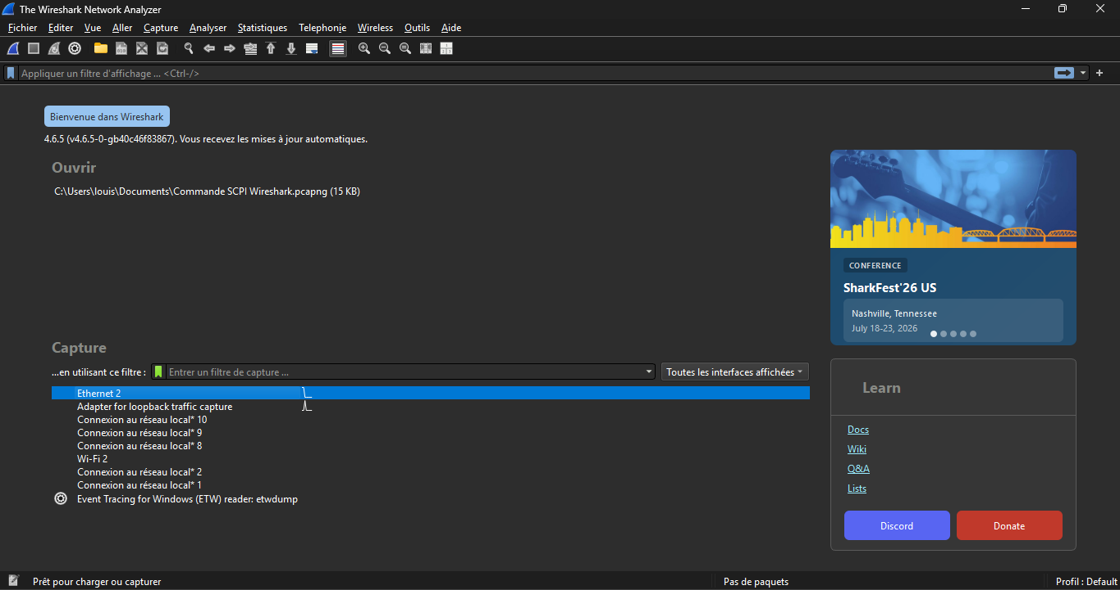
- Une fois ouverte, cliquer sur Ethernet :

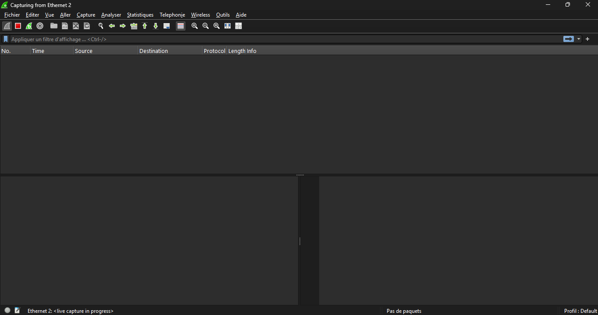
Après avoir cliqué, cette page s’ouvre :

- Une fois cette page ouverte, allumer la charge et le multimètre s’ils ne sont pas déjà allumés, et allumer le banc de test en appuyant sur l’interrupteur situé sur la face avant du banc de test.

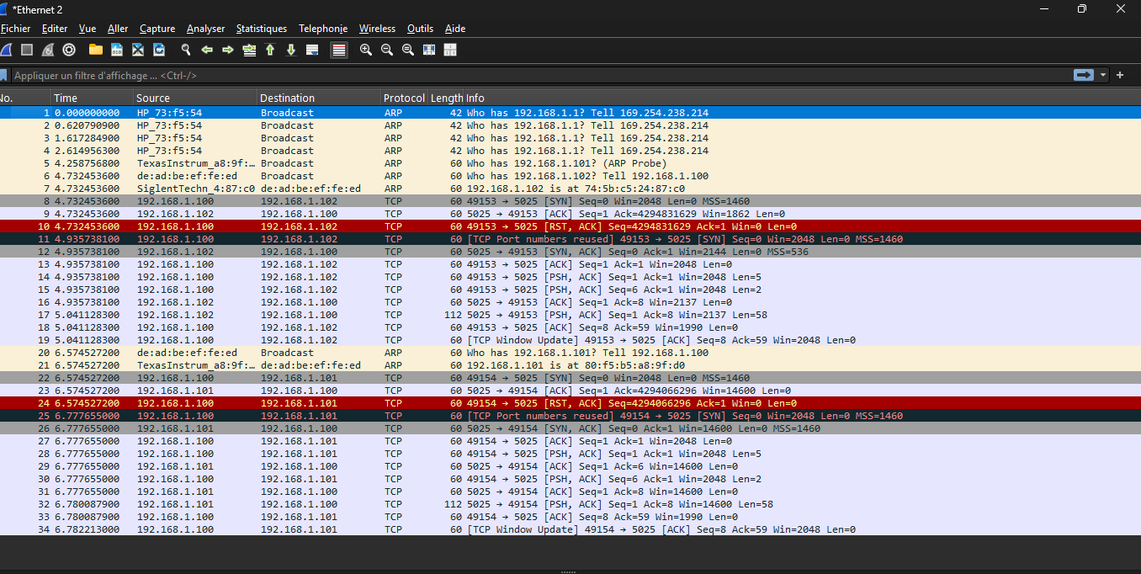
- Au démarrage du banc de test, si tout est bien alimenté et branché, ces informations s’affichent.

- Pour vérifier ces informations, effectuer un clic de droit de la souris sur la première ligne en noir :

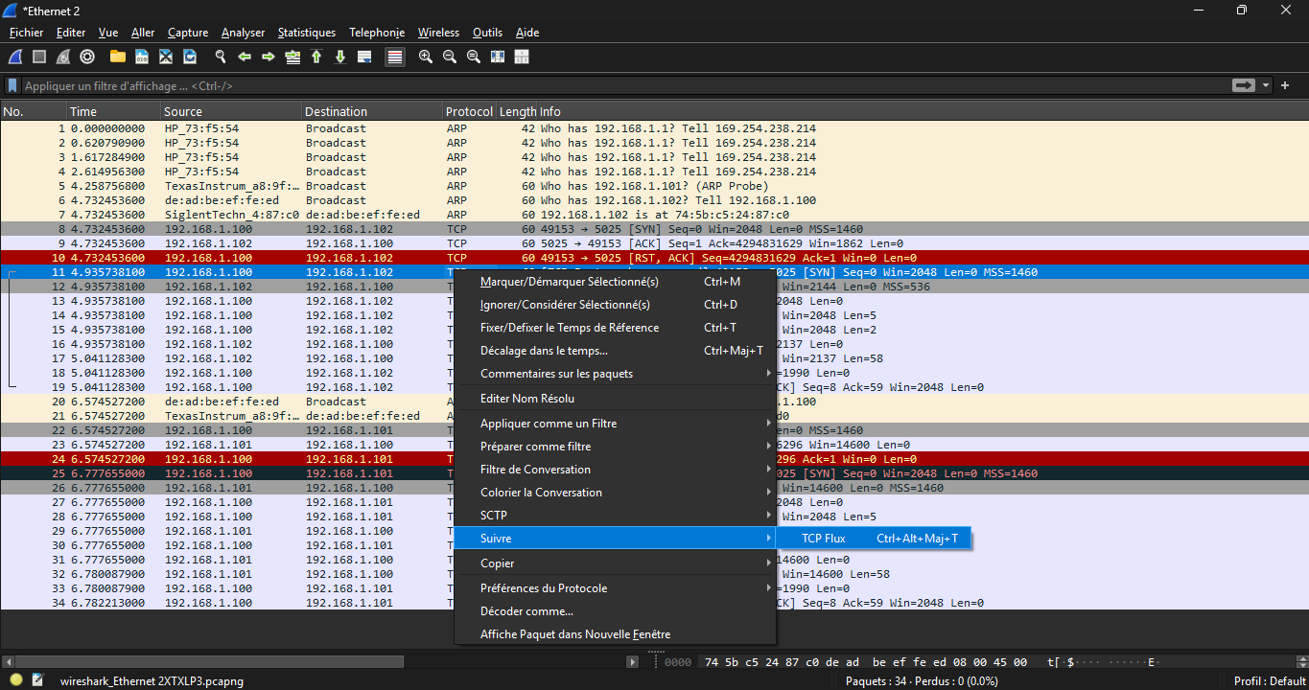
Puis cliquer sur « Suivre » et « TCP Flux » :

Ces informations doivent apparaître. Ceci est l’identification de la charge :
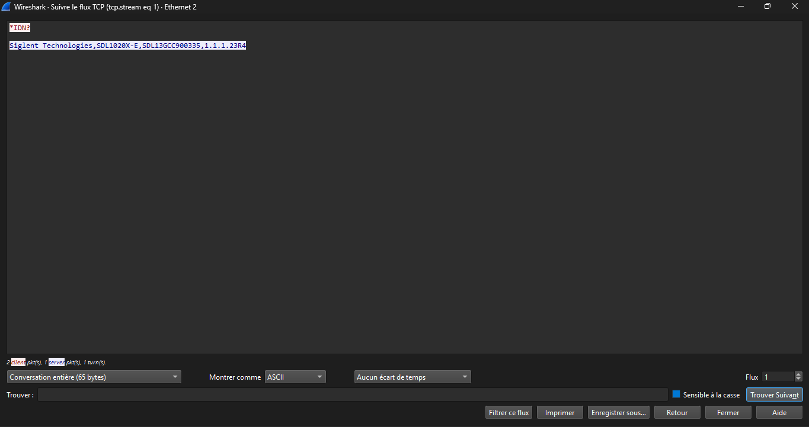

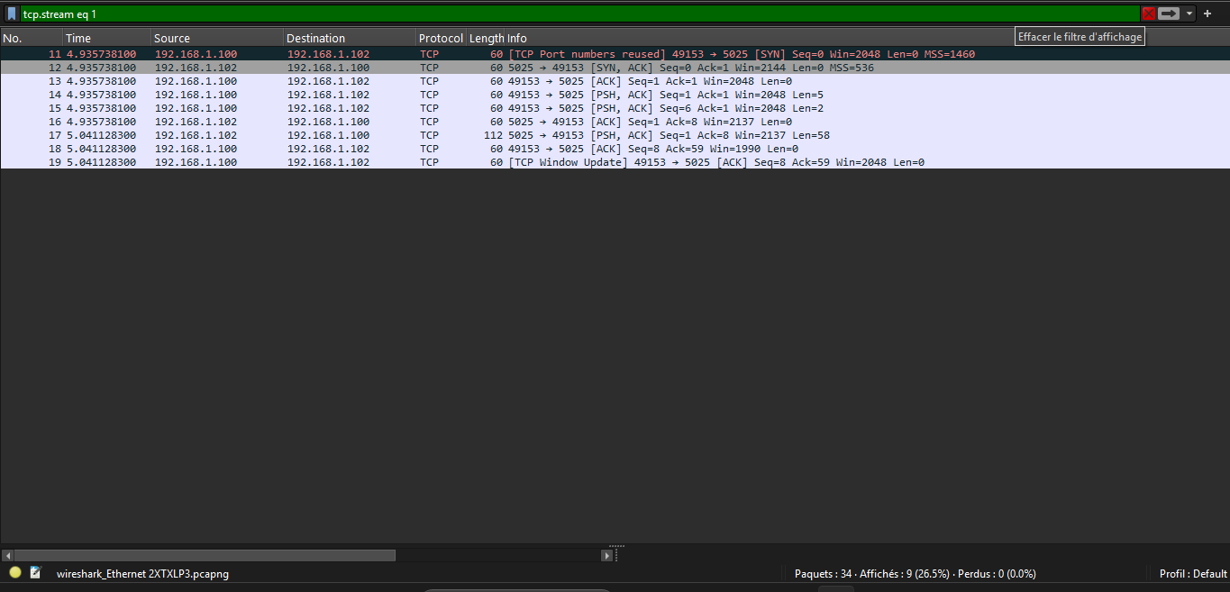
Effectuer la même chose avec le multimètre, en fermant cette page en appuyant sur la croix en haut à droite. Puis cliquer sur la croix en haut à droite, ici en rouge.

Cette page s’affiche à nouveau :
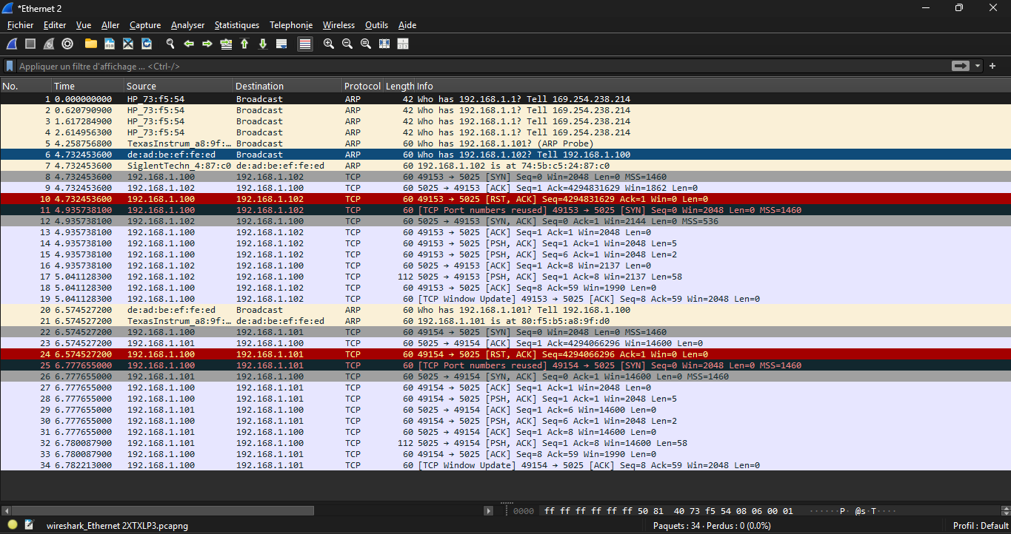

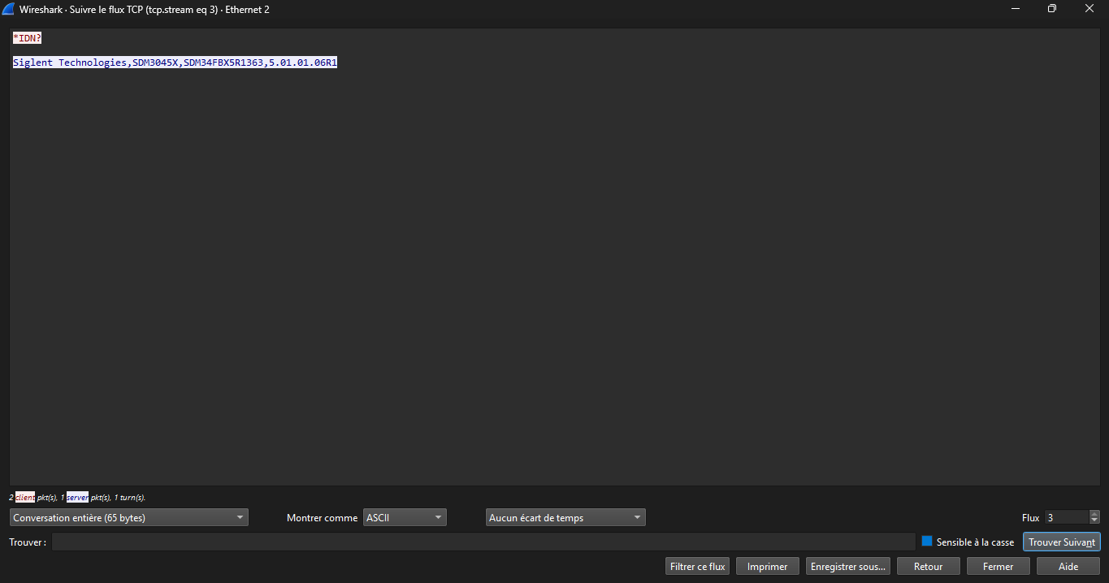
Effectuer la même procédure que précédemment en effectuant un clic droit sur la deuxième ligne en noir. Puis « Suivre », « TCP Flux » et obtenir cette page :
Ces informations sont l’identification du multimètre.

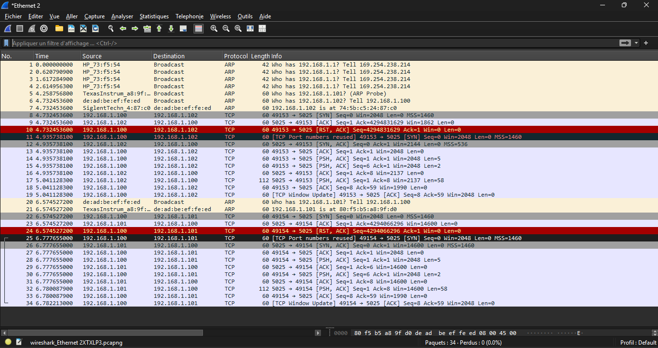
Puis fermer cette page comme précédemment pour revenir à cette page :

- Ce résultat prouve que Wireshark arrive à lire la donnée envoyée par le module Ethernet du banc de test vers les appareils de mesure SIGLENT (Charge et Multimètre).
Maintenant, brancher un panneau solaire au banc de test et lancer le test en pressant le bouton poussoir situé sur la face avant du banc de test.

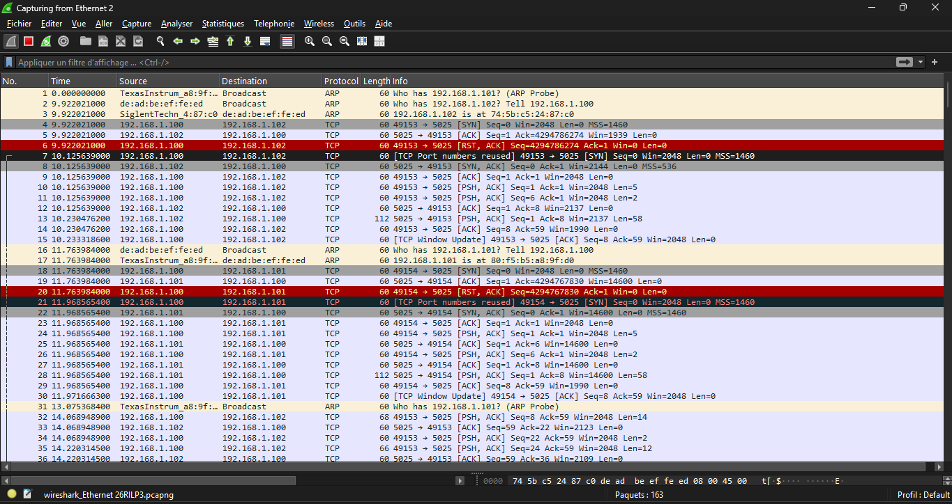
Plusieurs lignes apparaissent. Mais remonter les lignes pour obtenir la même page qu’au début :

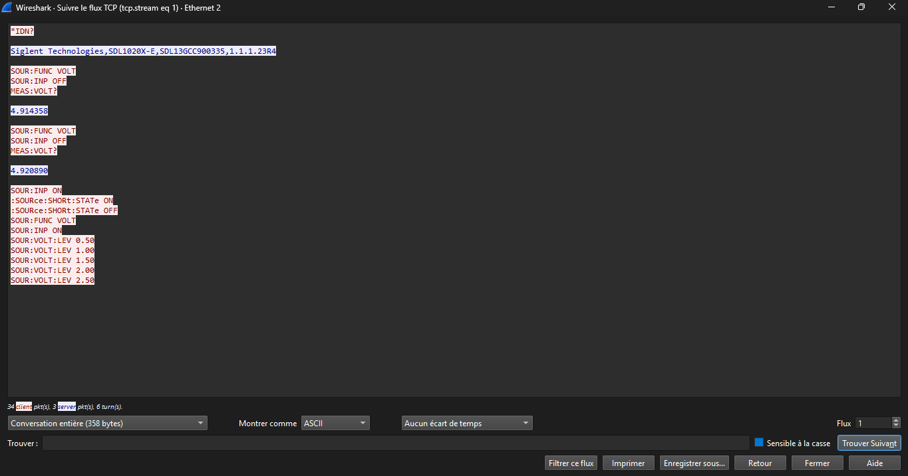
Recommencer comme à l’étape 5 et maintenant obtenir ces informations pour la charge :

Et ces informations pour le multimètre :

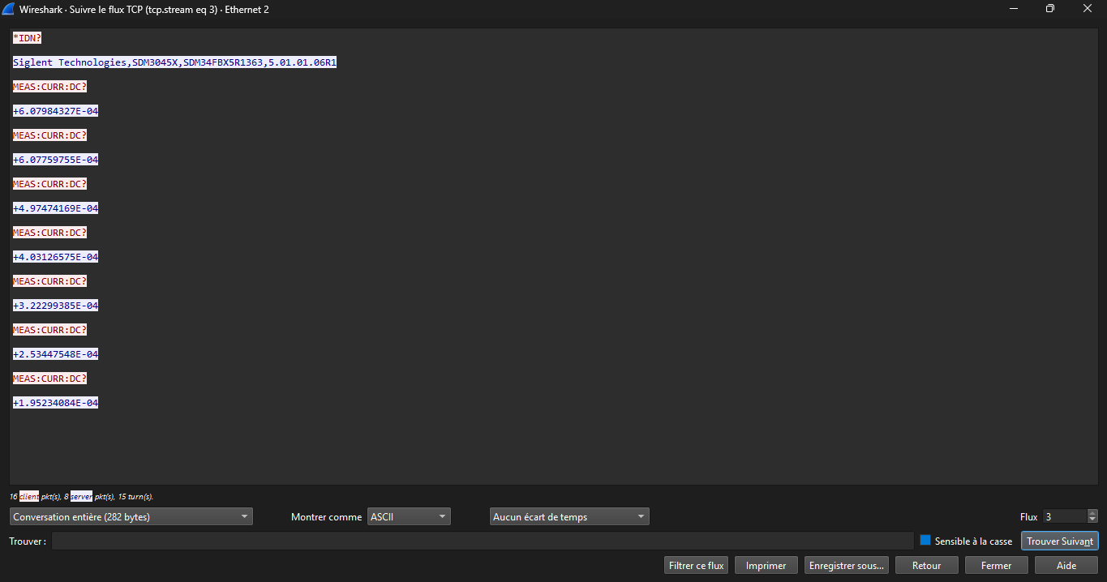
En rouge les données envoyées par le PCB du banc de test vers les appareils de mesure.
En bleu les données envoyées par les appareils de mesure vers le PCB du banc de test.

Par conséquent les données en bleu varient en fonction de l’état du panneau solaire.

Ceci était un exemple de panneau solaire défectueux. Voici un autre exemple de panneau solaire valide :
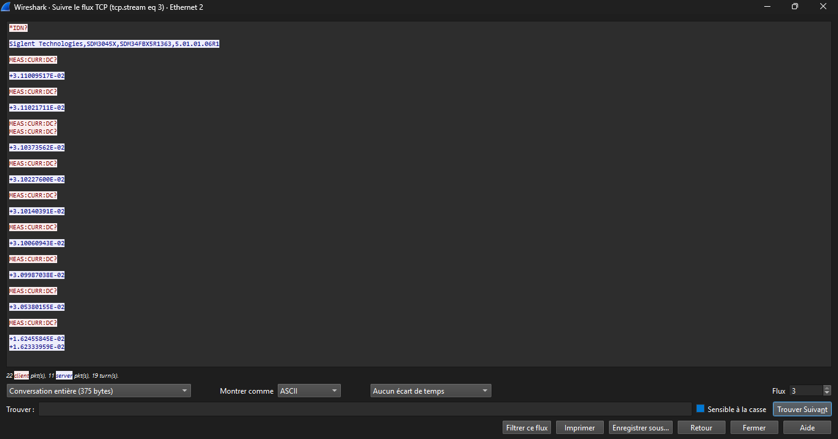
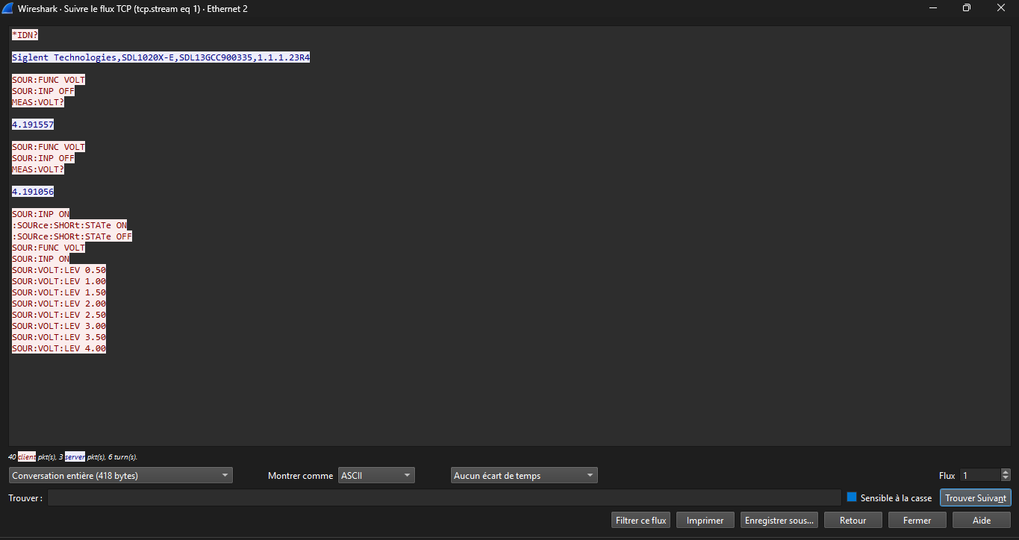
Figure 2 Communication avec le mutlimètre
Figure 1 Communication avec la charge

